* *Em implantação:*

1. *Rede Amazônica de Bionegócios.*

Trata-se de um Software Web para registro e divulgação de informações de laboratórios de prestação de serviços especializados em CT&I em segmentos de interesse estratégico da BioTec-Amazônia.

Para cada laboratório, o software irá permitir que seu coordenador cadastre informações sobre a sua qualificação, os ensaios oferecidos, e sua equipe técnica (com possibilidade de vínculo ao currículo Lattes de cada membro). Para os usuários finais, o software irá oferecer uma vitrine virtual dos ensaios oferecidos por cada laboratório, além de fornecer formas de contato imediato para contratação dos serviços. Do ponto de vista do coordenador do laboratório, o software irá atuar como uma vitrine virtual para divulgação do seu portfólio de serviços especializados.

O software possui como público alvo principal o visitante, identificado com a *persona* de um empresário interessado em obter informações sobre serviços especializados necessários na sua cadeia produtiva. Para esse empresário, serão fornecidas informações sobre os serviços e laboratórios, organizados por segmentos e áreas de conhecimento. Quando o empresário solicitar contato com algum dos laboratórios relacionados a mensagem eletrônica será direcionada simultaneamente para a coordenação do laboratório e para o corpo técnico da BioTec-Amazônia.

Para os gestores da BioTec-Amazônia, este software irá contar com a integração do (a):

* Observatório de Ciência, Tecnologia e Inovação (do Governo do Estado do Pará) para identificar e exibir laboratórios que estejam vinculados com as áreas prioritárias da BioTec-Amazônia;
* Plataforma Lattes (do CNPq) para propiciar o mapeamento de pesquisadores que atuam em áreas prioritárias da BioTec-Amazônia e que estejam ou não vinculados aos laboratórios cadastrados.

Abaixo ilustração da tela do Menu Principal. 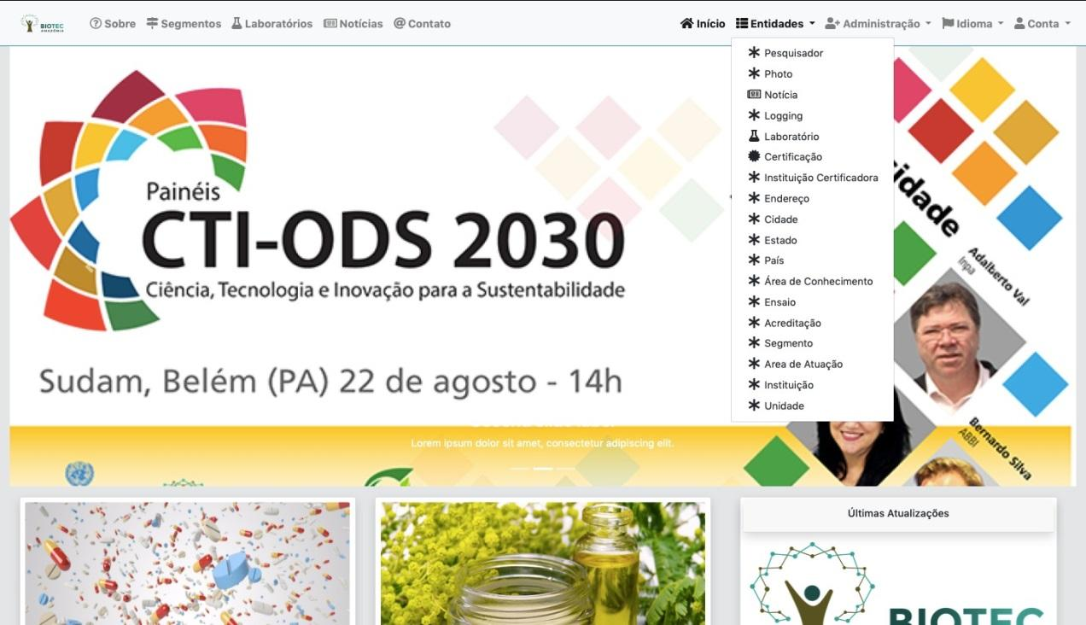

Na próxima ilustração a tela principal.

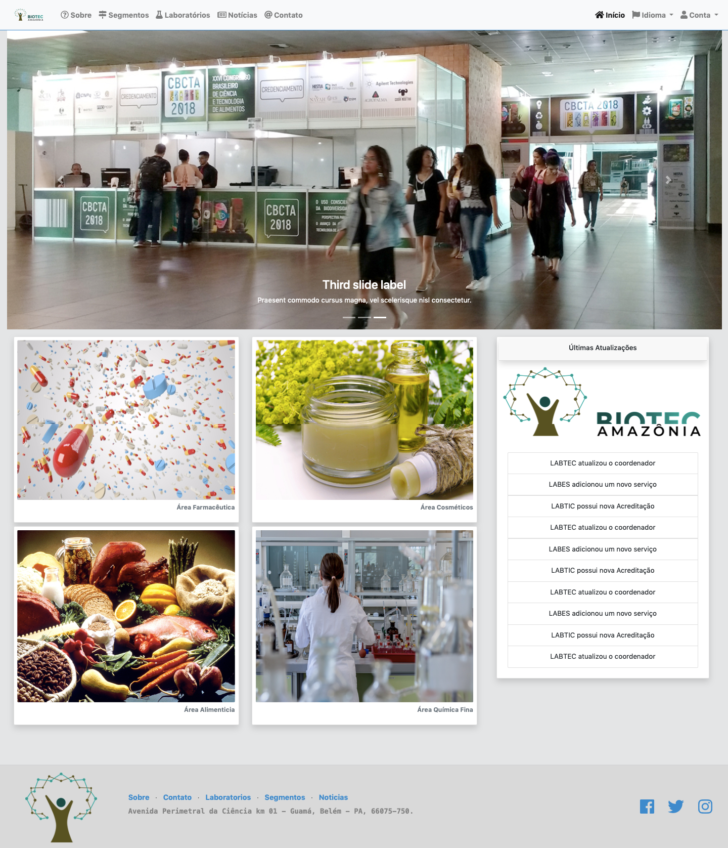

Para que sejam disponibilizadas informações sobre os laboratórios e seus respectivos serviços o sistema possui uma área exclusiva para gerenciamento dessas informações.

Somente usuários autorizados previamente poderão ter acesso a área de gestão do sistema, conforme ilustra a imagem abaixo:

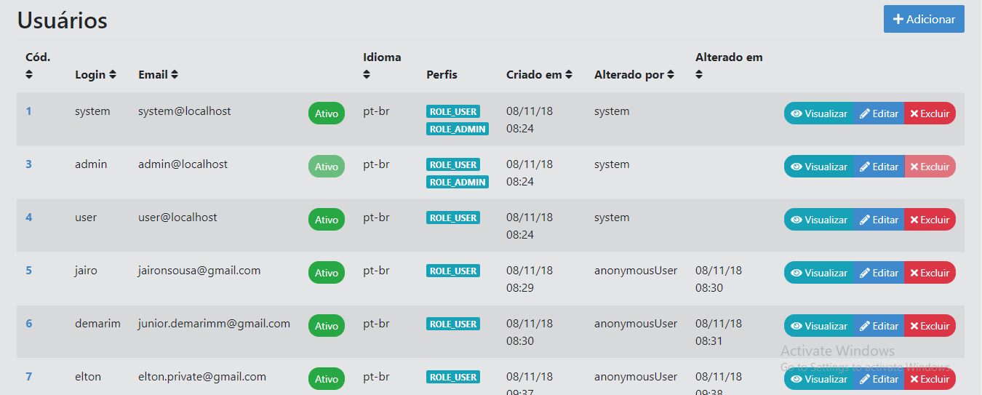

Após o credenciamento do usuário o mesmo pode logar no sistema na tela de autenticação, conforme ilustra a imagem abaixo:

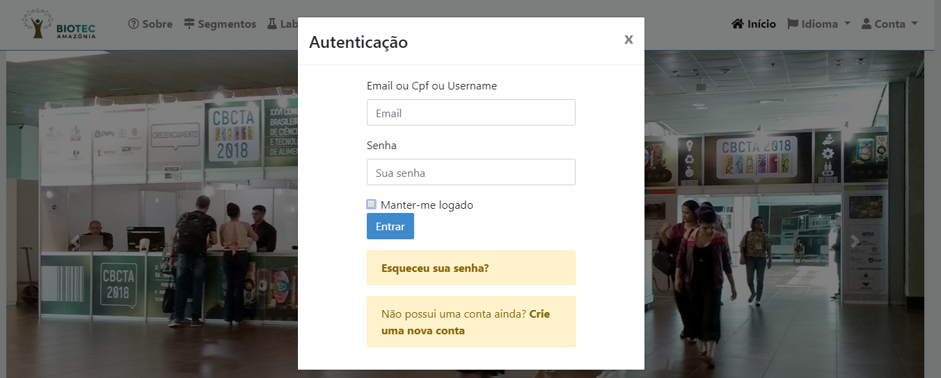

O sistema de gestão possui vários módulos para gerenciar as informações dos laboratórios, tais como: Instituição, Unidade, Laboratório, Instituição certificadora, Área de conhecimento, Segmentos e notícias.

**Módulo Laboratórios:**

É o módulo central do sistema, pois diz respeito aos laboratórios que farão parte da rede de laboratórios da BIOTEC. A partir desses que será possível realizar a contratação de serviços laboratoriais especializados por parte das empresas interessadas.

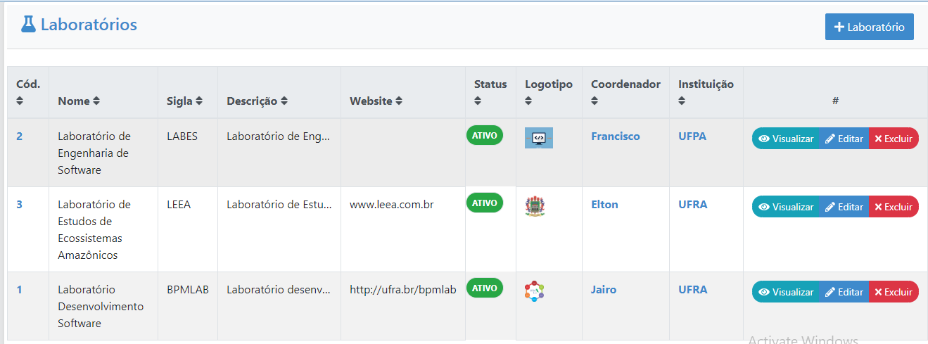

**Módulo Instituições:**

Diz respeito às instituições que os laboratórios estão vinculados, ou seja, todo laboratório vinculado à rede deve informar a instituição a que pertence.

A instituição pode ser pública ou privada e pode exercer parceria com a BIOTEC.

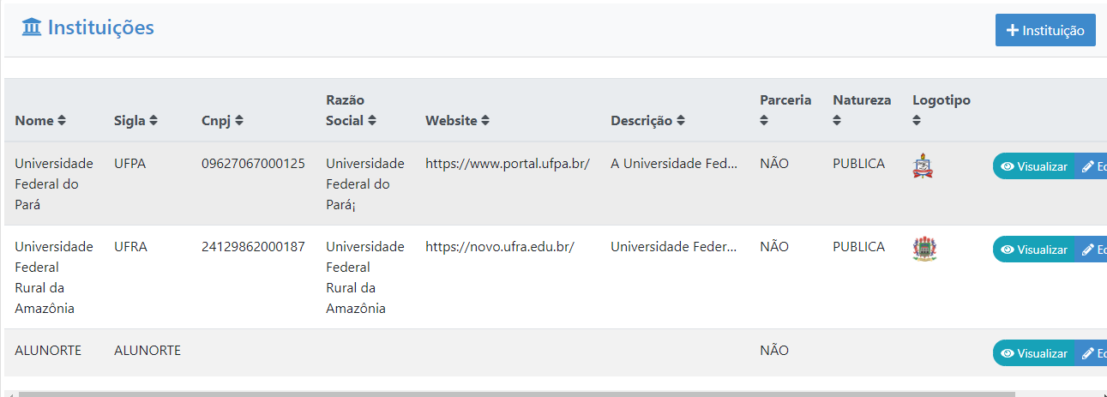

**Módulo Unidades:**

Esse módulo é uma subdivisão das instituições e é necessário para definir com mais especificidade o vínculo do laboratório com a instituição.

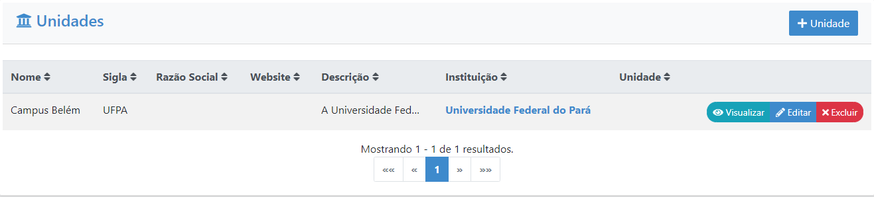

**Módulo Serviços:**

Nesse módulo é possível cadastrar os serviços que os laboratórios podem prestar à sociedade. Para que um novo serviço possa ser cadastrado, é necessário que o laboratório informe o segmento de atuação.

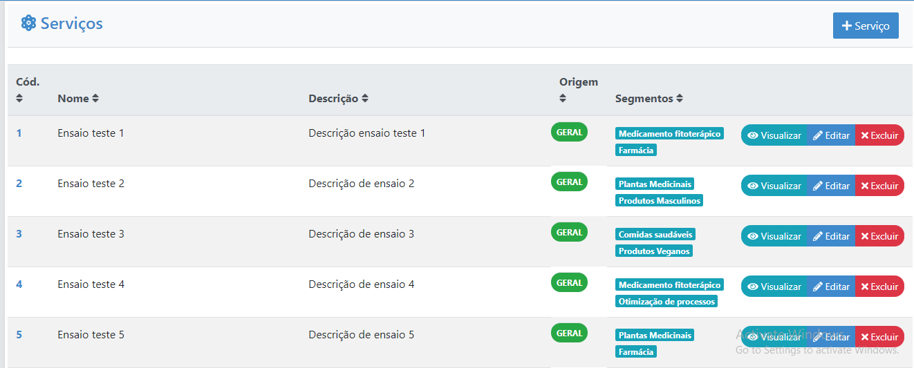

**Módulo Segmentos:**

Para que um novo serviço possa ser cadastrado, é necessário que o laboratório informe o segmento de atuação.

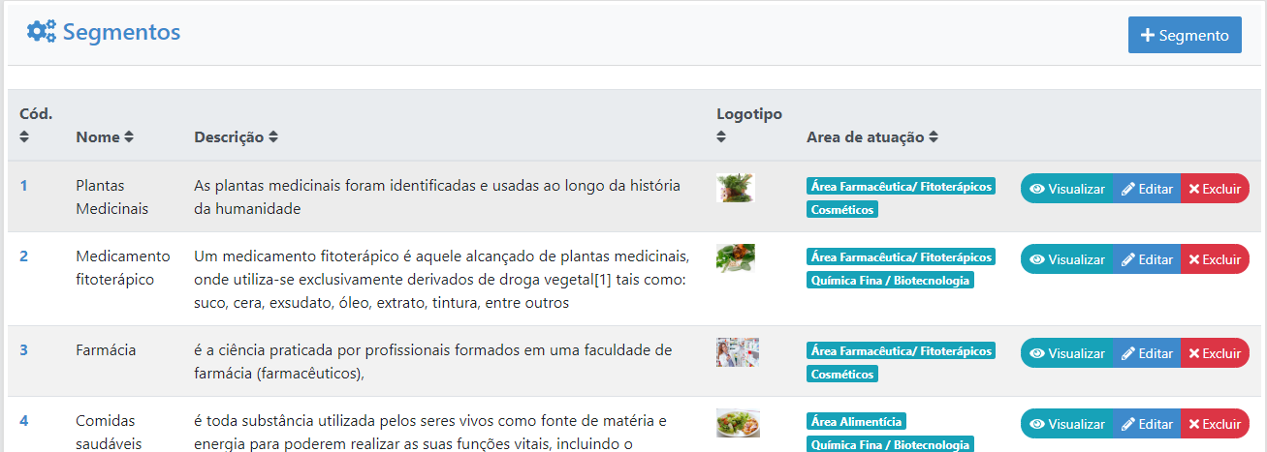

**Módulo Área de atuação:**

Esse módulo permite que sejam cadastradas as possíveis áreas de atuação de cada segmento cadastrado no sistema. Cada segmento pode estar vinculado a uma ou mais áreas de atuação, permitindo assim uma maior abrangência do segmento**.**

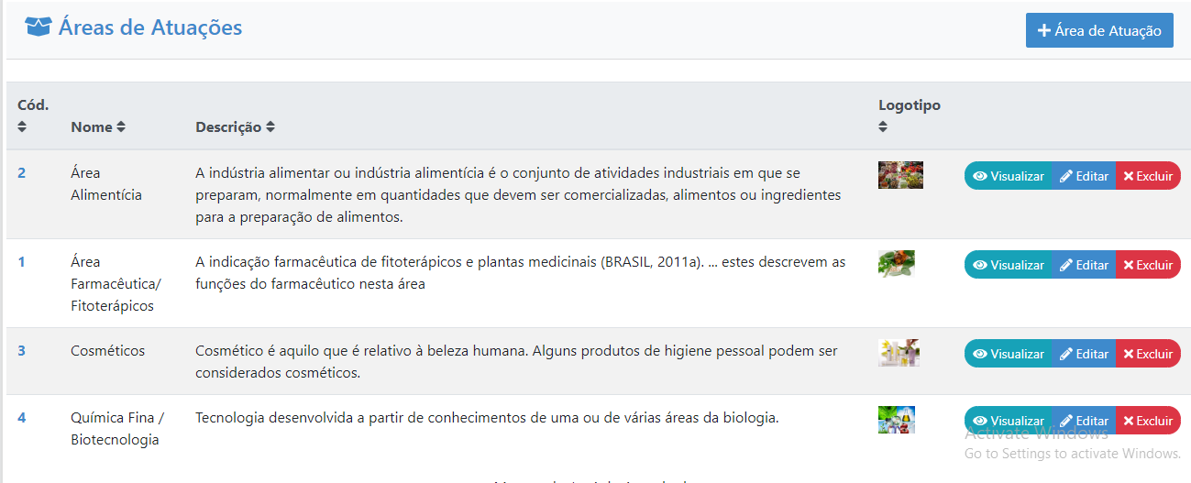

**Módulo Certificações:**

É importante para as empresas que buscam serviços especializados na rede de laboratórios da BIOTEC saber se esses serviços oferecidos possuem sua qualidade comprovada. Para suprir essa demanda o módulo de certificações permite que os laboratórios cadastrem suas certificações.

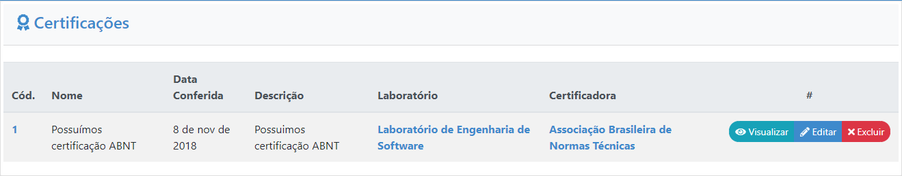

**Módulo Notícias:**

Esse módulo tem o interesse de exibir no portal as últimas atualizações realizadas pelos laboratórios, para que o público interessado possa ficar ciente das inovações promovidas pela rede.

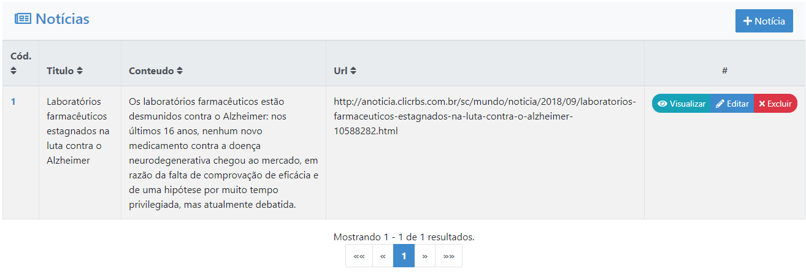

* + - 1. *Rede de Insumos Georreferenciadas da Biodiversidade Amazônica.*

O Sistema Rede de Insumos Georreferenciadas da Biodiversidade Amazônica da BIOTEC tem como objetivo integrar informações sobre insumos biológicos diversos, em uma estrutura denominada “camadas”.

Essas “camadas” de insumos serão visualizadas pelos usuários da plataforma no formato de um MAPA ou LISTA, de forma que cada ponto do mapa ou item da lista representem um insumo específico como, por exemplo: açaí, cacau, etc.

O objetivo central do sistema é agregar o maior número de informações sobre esses insumos, de forma que torne mais fácil para o usuário tomar uma decisão ou ampliar seu entendimento sobre aquele insumo.

O sistema está subdividido em 2 módulos: O módulo administrativo e o módulo mapa.

O **módulo administrativo** é responsável pelo gerenciamento de todas as informações que serão inseridas no sistema.

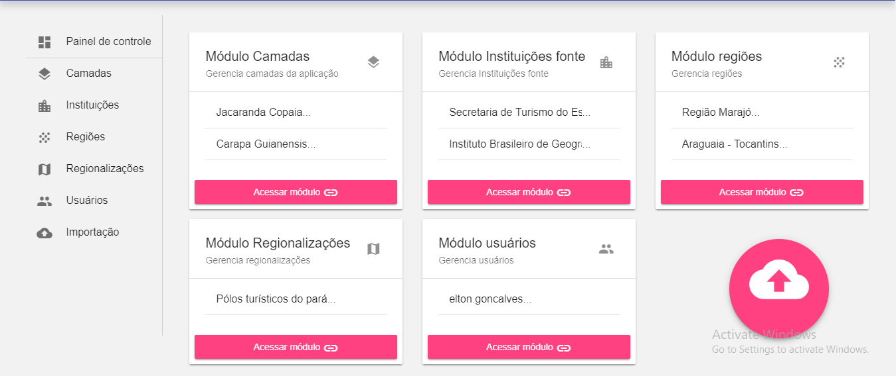

E possui acesso restrito. Apenas usuários responsáveis por suas configurações ou pela inserção de informações de insumos podem entrar no sistema.

O módulo administrativo possui essencialmente em três sub-módulos: Usuários, Camadas de insumos, Instituições e Importação de Insumos;

O sub-módulo de usuário é responsável pelo gerenciamento dos usuários que terão acesso aos sistemas, como mencionado anteriormente. Nele é possível criar, editar, bloquear ou excluir usuário, conforme imagem abaixo:

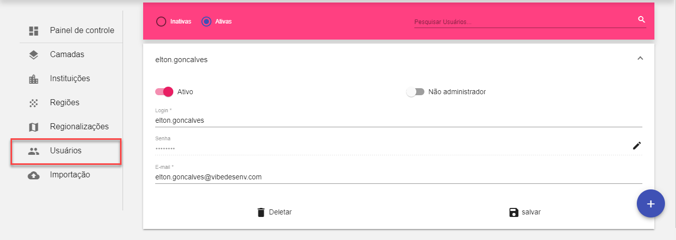

O **sub-módulo Camadas** de insumos é responsável pelo gerenciamento das camadas, ou seja, é nele que um usuário cria, edita ou exclui uma camada. As camadas criadas são exibidas em uma lista conforme mostra a imagem abaixo.

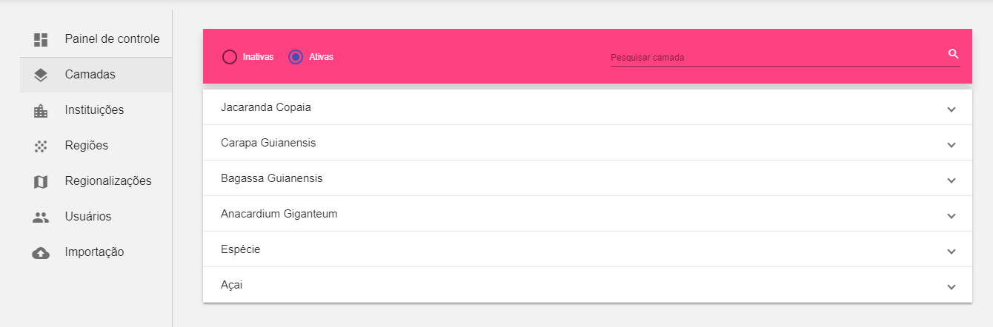

Para criar uma nova camada é necessário informar o nome e a descrição e adicionar os campos que a representa, como pode ser visto na imagem abaixo:

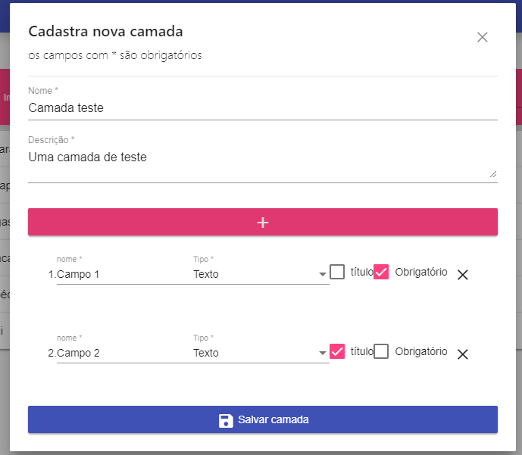

Após a criação a camada pode ser visualizada ou editada, bastando para isso o usuário clicar em um dos itens da lista, conforme imagem abaixo:

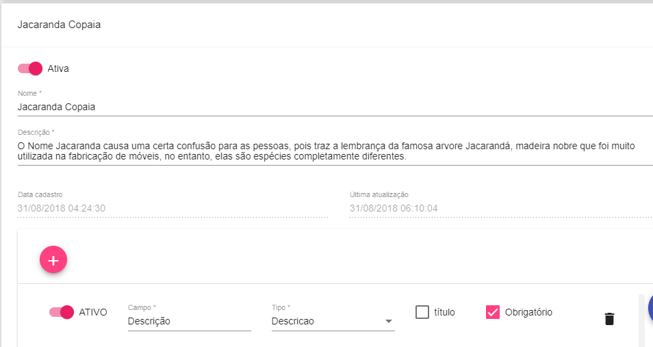

O **sub-módulo Instituições** é responsável pelo gerenciamento das instituições, responsáveis pelo fornecimento das informações que serão importadas/inseridas para as camadas de insumos, ou seja, é nele que um usuário pode criar, editar ou excluir uma instituição. As camadas criadas são exibidas em uma lista conforme mostra a imagem abaixo.

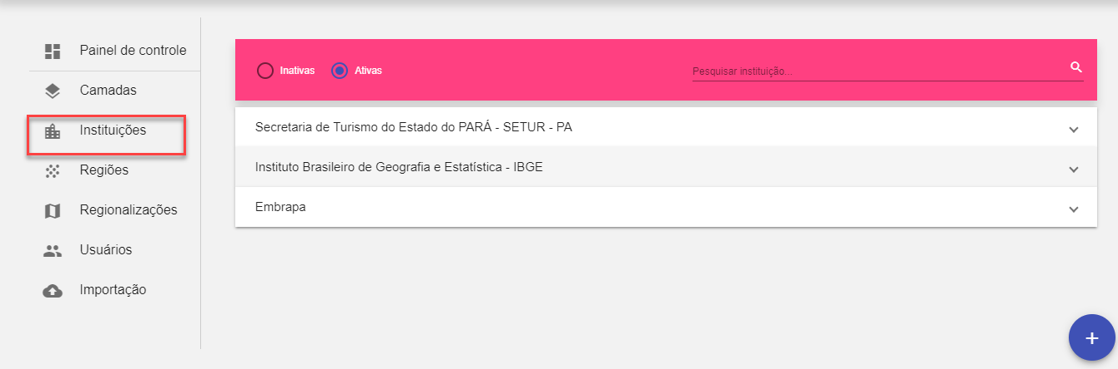

O **sub-módulo Importação** é responsável pela importação de dados externos para as camadas. Ele permite que o usuário importe uma massa de dados significativa para a camada e auxilia o usuário no tratamento dos dados que serão importados, ou seja, verifica se há dados repetidos ou incompletos, fazendo assim com que os dados inseridos representem a camada com mais fidelidade.

O sub-módulo Importação possui três etapas essenciais: Configurações, ajuste e importe.

Nas configurações o usuário precisa informar o município de origem da informação, a instituição fonte, a camada que receberá os dados, o tipo de arquivo, o delimitador e o arquivo que será importado. Conforme imagem abaixo:

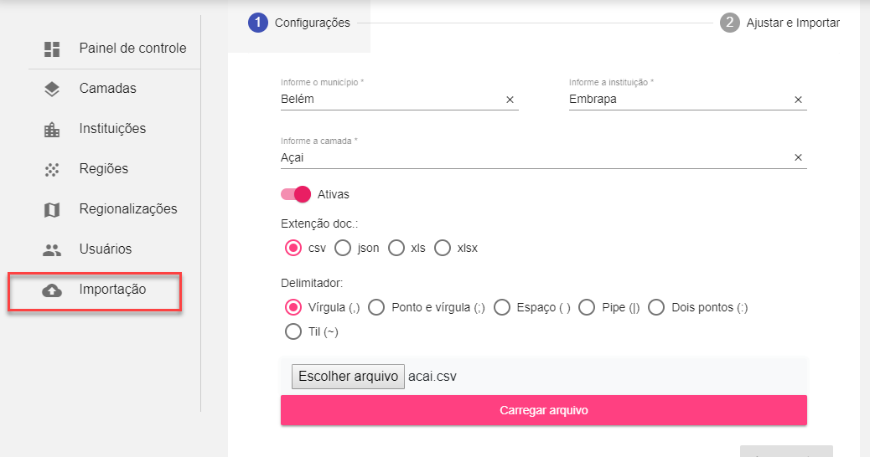

Após essa etapa o usuário deve ajustar a os campos do arquivo com os campos da camada selecionada para a sincronização dos mesmos. Conforme imagem abaixo:

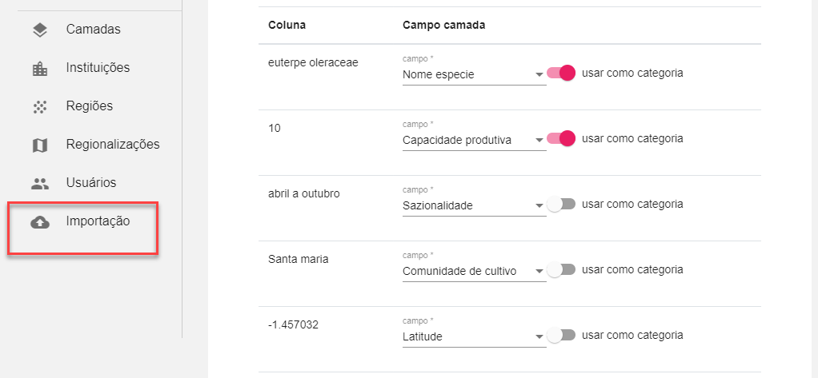

Após isso o sistema permite que o usuário altere as informações contidas no arquivo enviado e libera o botão “importar dados” para efetiva a inserção dos dados na camada. Conforme ilustra a imagem:

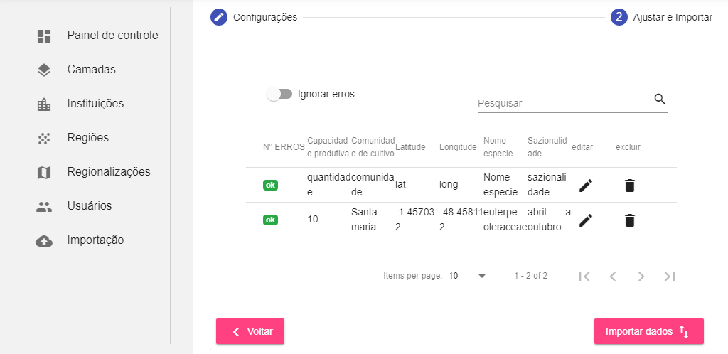

No final da importação o sistema exibe um resumo dos itens importados, relatando as importações bem e mal sucedidas.



O **módulo de mapa** é responsável por exibir os dados das camadas cadastradas no módulo administrativo de forma georreferenciada. Esse é a versão pública do sistema, em que qualquer pessoa poderá ter acesso ao sistema.

Esse módulo permite ao usuário filtrar somente os insumos que ele deseja que apareça no mapa, como pode ser visto na imagem abaixo:

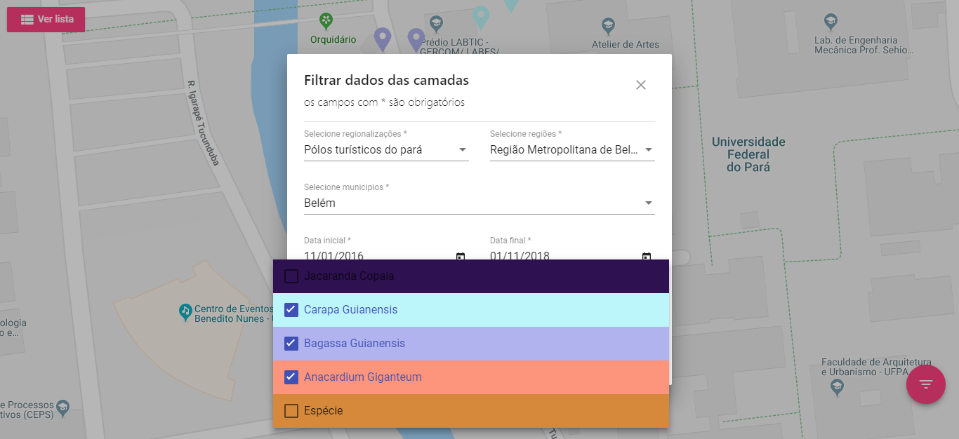

Na imagem abaixo, mostra a o mapa com pontos geolocalizados que representam o local exato do insumo filtrado pelo usuário.

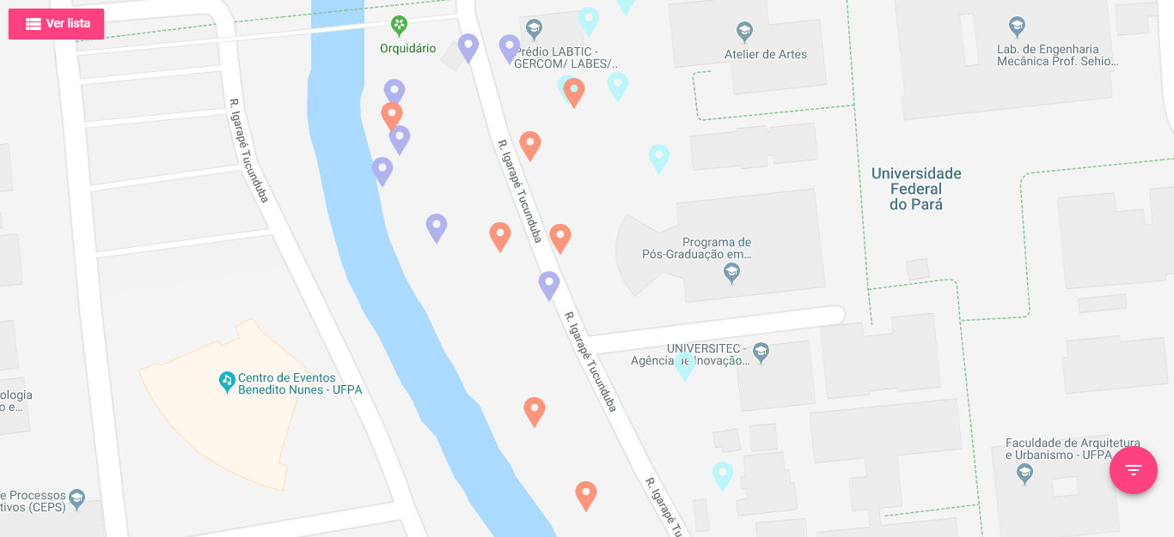

A imagem abaixo mostra as informações de um insumo específico selecionado pelo usuário ao clicar no ponto geolocalizado.  As informações sobre o insumo podem detalhadas conforme desejado.

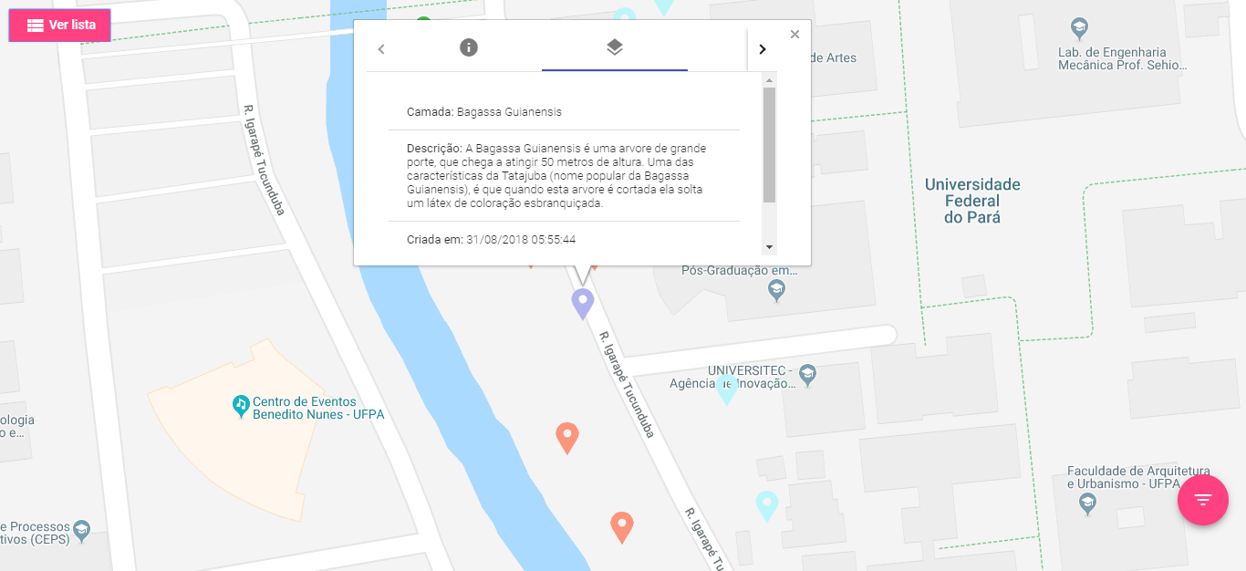

Em resumo os usuários que interagirem com o sistema, poderão ter acesso a um conjunto de informações organizadas por “camadas”, que representam insumos biológicos de uma região específica. Com essas informações em mãos os usuários serão capazes de entender melhor a relação dos insumos com suas respectivas regiões e, eventualmente, poderão tomar decisões mais assertivas dependendo do seu objetivo.